Участникам и организаторам
XVI Международного форума
«Российский промышленник»
и V Петербургского инновационного форума

Примите искренние поздравления с началом работы форумов – традиционных мероприятий промышленников и предпринимателей Санкт-Петербурга, российских регионов и ряда зарубежных стран, активно сотрудничающих с Российской Федерацией!
Организуемые при активной поддержке Правительства северной столицы России и федеральных структур ваши авторитетные форумы стали знаменательными событиями в деловой жизни, они убедительно демонстрируют как новые технологии, лучшие образцы продукции и услуг, так и являются высокопрофессиональной дискуссионной площадкой для обсуждения множества актуальных проблем инновационной экономики.
Международный Конгресс промышленников и предпринимателей всецело поддерживает практику проведения таких полезных форумов и серьезно заинтересован в их расширении, развитии, вовлечении в выставочные и конгрессные мероприятия своих членских организаций и партнеров МКПП.
Желаем участникам и организаторам, Союзу промышленников и предпринимателей Санкт-Петербурга, его руководству и активу успешного проведения намеченных дел, реализации ваших масштабных программ и планов, дальнейшего всестороннего повышения роли делового сообщества в экономике города и России в целом, нового, ещё большего уровня и качества международного сотрудничества во имя экономического и социального прогресса!

С неизменным уважением,
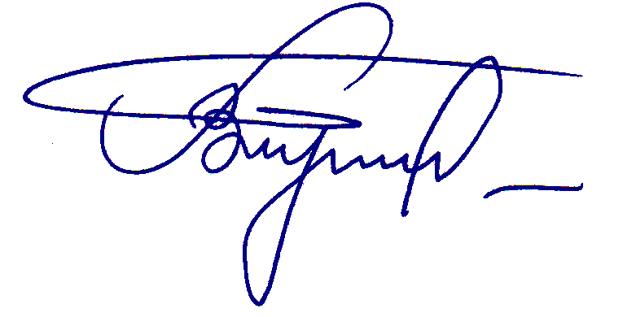
Президент
Международного Конгресса
промышленников и предпринимателей В.К. Глухих

